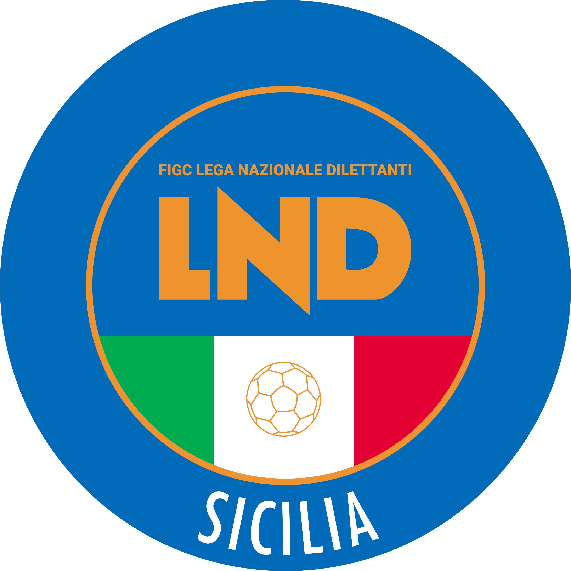
Federazione Italiana Giuoco Calcio
Lega Nazionale Dilettanti
COMITATO REGIONALE SICILIA

Via Orazio Siino s.n.c., 90010 FICARAZZI - PA
CENTRALINO: 091.680.84.02
Indirizzo Internet: sicilia.lnd.it
e-mail:presidenza.sicilia@lnd.it

Comunicato Ufficiale n° 365 del 9 Marzo 2024
Stagione Sportiva 2023/2024

1. COMUNICAZIONI DEL COMITATO REGIONALE

Comunicazioni dell’ufficio Attività Agonistica
attivitaagonistica@lndsicilia.legalmail.it
sicilia.attivitaagonistica@lnd.it

CALCIO A 11 MASCHILE

Campionato di Prima Categoria
Girone C
Modifiche al Programma Gare
Riviera Nord/Lipari del 10.03.2024 ore 14.30
A seguito condizioni meteo marine avverse è rinviata a Mercoledì 13.03.2024 ore 14.00

PUBBLICATO DAL COMITATO REGIONALE SICILIA IL 9 MARZO 2024

IL SEGRETARIO IL PRESIDENTE
Wanda COSTANTINO Sandro MORGANA

